**GUIA DE APRENDIZAJE UNIDAD 2 N° DE GUÍA: 17**

**RECURSO: TEXTO DE ESTUDIO** PAGINAS:

ASIGNATURA: Tecnología

NOMBRE ESTUDIANTE: ______________________________________________________

CURSO: 7º LETRA: A -B –C FECHA: __________________

O.A: 02 Diseñar e implementar soluciones que respondan a las necesidades de reparación, adaptación o mejora de objetos o entornos, haciendo uso eficiente de recursos materiales, energéticos y digitales.

Objetivo de clase: Planificar construcción de mejora o adaptación de su objeto tecnológico.

Con el bosquejo realizado, lo observaras muy bien y desarrollaras una mejora o adaptación del mismo, es decir:

* Bosquejo terminado
* Nuevo bosquejo con una mejora o adaptación.

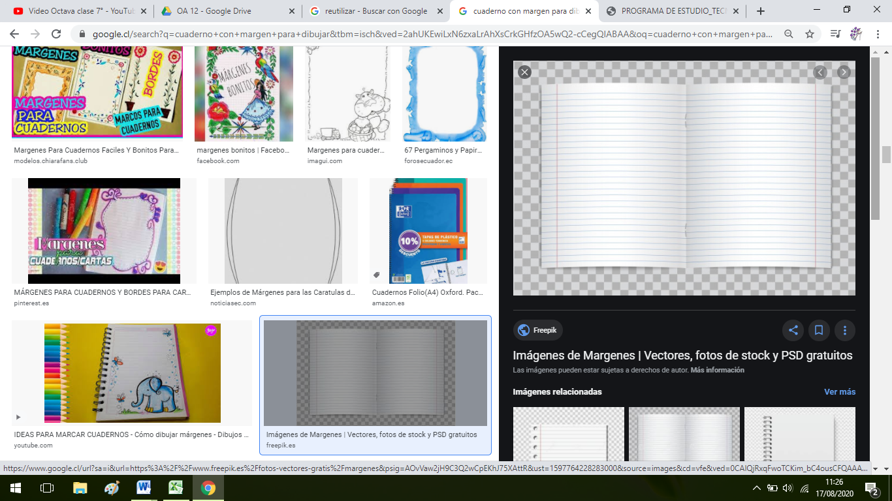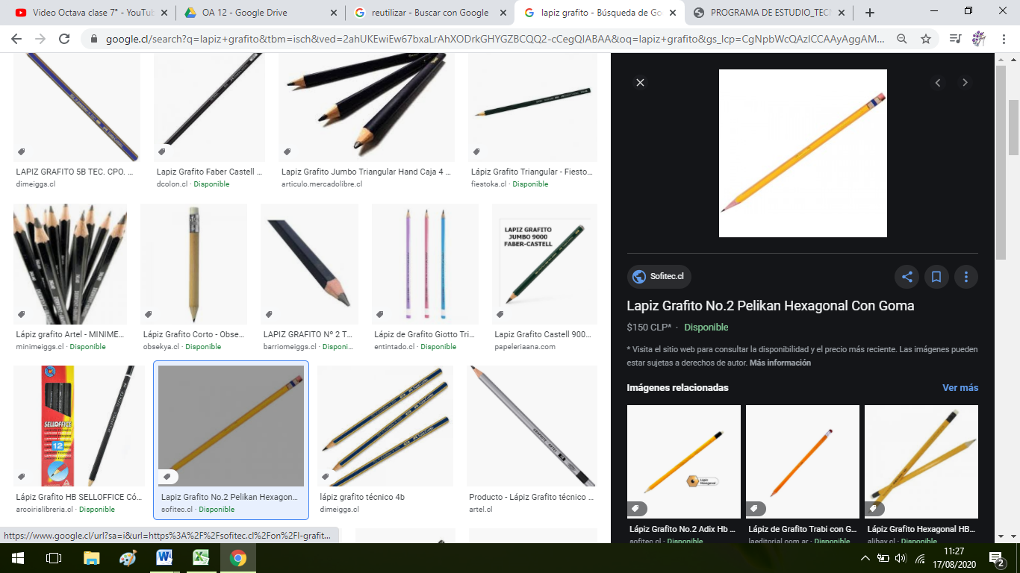 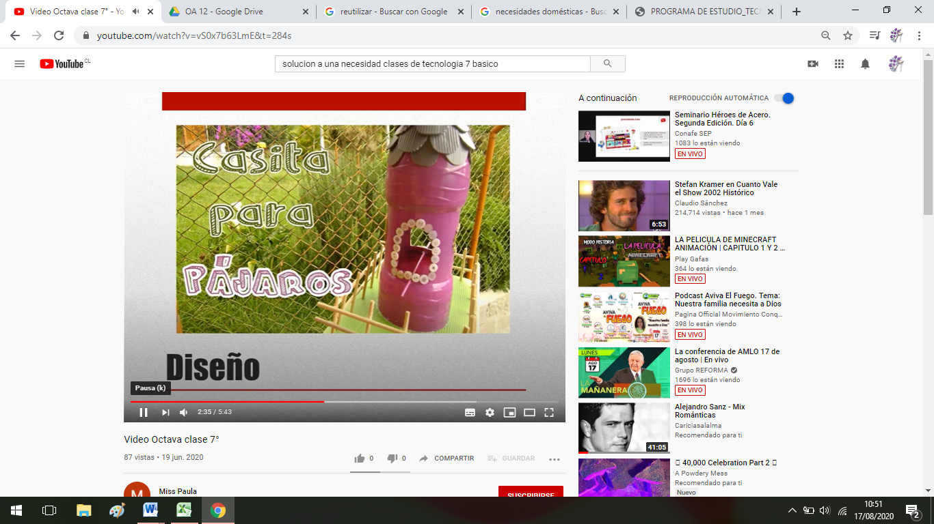

En la guía anterior hablamos de trabajar en programa power point, para ello es necesario que tengas todo en tu cuaderno, para poder traspasar información solamente al ppt, alguno de los indicadores que llevara son: portada con nombre, fecha, asignatura, objetivo. Ya puedes comenzar en la elaboración.

|  |
| --- |
| **PROYECTO DE MEJORA O ADAPTACION** |
| Lista de materiales  -  -  -  -  - |
| Lista de herramientas  -  -  -  -  - |
| Instrucciones  -  -  -  -  - |

Completa la siguiente tabla con lo solicitado, en base a una mejora o adaptación de la casita para pájaros, recuerda que es un segundo bosquejo, en donde aplicaras uno de estos dos conceptos.